**广州市花都自来水有限公司水表**

**安装指引**

第一章 总则

**第一条** 编制目的

为进一步规范水表计量器具的设置及安装，明确水表在设计和安装的依据，便于水表日后的维护管理，提高水表计量管理水平，结合《用户生活给水系统设计、施工及验收规范》特制定本安装指引。

**第二条** 适用范围

本指引适用于公司范围内机械水表和智能水表的设计、安装。

**第三条** 制定依据

《饮用冷水水表和热水水表》（GB/T778-2018）

《用户生活给水系统设计、施工及验收规范》（DBJ440100/T-2013）

第二章 中小口径水表安装技术要求

**第四条** 水表的设计、安装应符合《饮用冷水水表和热水水表 第五部分：安装要求》（GB/T 778-2018）内容要求。中小口径水表安装标准示意图如图一、二所示。安装时结合现场情况采用图一或图二列出的相关管件。

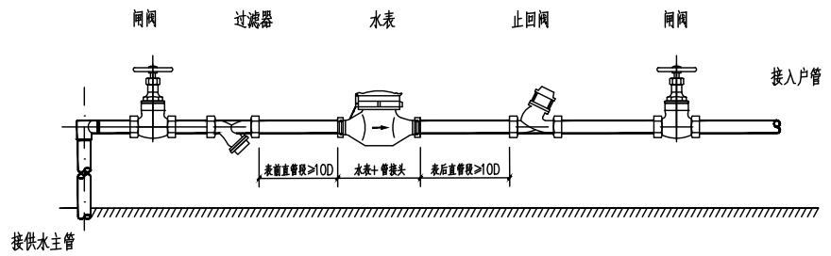

**图一：中小口径水表安装标准示意图（一）**

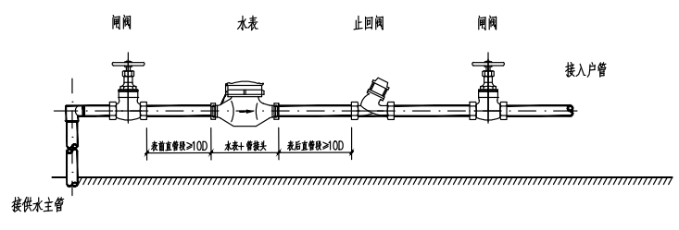

**图二：中小口径水表安装标准示意图（二）**

**第五条** 水表在设计和安装时必须预留足够的直管段。为保障水表计量准确，性能稳定，新建房屋水表安装应满足直管段前10D后10D要求；旧改水表如现场条件受限或水表表前装有阀门、弯管、三通以及变径的情况时，水表的直管段应保证前10D后5D；当受现场条件所限，前后直管段均无法保证的情况下，优先保证水表的前直管段（D为水表的公称口径）。与制造商的说明书没有冲突时，也可在水表上游安装一个流动整直器，保持水流稳定以缩短直管段长度。

**注意：所要求的水表直管段不包括水表本身及其连接螺母或水表接头的长度，前后直管段内不得安装阀门。**

**第六条** 水表必须水平安装，使水表表面与管段垂直朝上，水表表壳箭头方向与水流方向相同。

**第七条** 表不应直接与管道连接，水表与管道间应通过接管、密封垫圈、连接螺母或水表接头连接。所有水表应有钢丝封、防盗环等设施。

**第八条**（1）水表应采用裸露安装的方式安装在说明书限定的安装位置。水表宜安装在方便接近、易于抄读的户外位置，安装位置要避免冰冻、污染和水淹，不应被遮挡、骑压或掩埋，尽量安装在各建筑单元户外或水表间、水表井内，并尽量靠近电源。

（2）应避免将水表装于风险表位处（如表一所示）。确保抄表人员能在水表安装位置视线内直视查看水表表码和水表行度。

表一：风险表位描述及安全隐患

|  |  |  |
| --- | --- | --- |
| **序号** | **风险表位描述** | **风险隐患** |
| 1 | 水表安装在机动车道或道路中心隔离带 | 车辆碰撞、人车相撞 |
| 2 | 水表埋于深坑/深井 | 攀爬、下井抄表过程中易发生扭伤、挫伤 |
| 3 | 水表上方有重质井盖或石板 | 撬动板盖易发生砸伤事故 |
| 4 | 深入施工工地 | 高空堕物：拌倒扭伤：尖锐物挫伤 |
| 5 | 表位旁边悬空（常见于天台、工地） | 高空坠落 |
| 6 | 表位处于高处、需要借助扶梯攀爬抄表（扶梯不牢固、不够高） | 从扶梯上跌落 |
| 7 | 表位位于天面，天窗盖体厚实，打开困难 | 被盖体夹伤、砸伤 |
| 8 | 抄表空间狭窄，宽度不足以让抄表员正身进入（常见于城中村握手楼，在巷口伸手被墙体硬物擦伤能抄见的不算） | 被墙体硬物擦伤 |
| 9 | 抄表线路存在难以翻越的障碍物（如围墙被绊倒扭伤、跌伤植被、货物等） | 被绊倒扭伤、跌伤 |
| 10 | 深入生产车间、厂房 | 受到电力、器械、化学品等伤害 |

（3）设置在绿化带、田地、泥地等软质土内的水表，表组投影线两侧0.3米范围内的地面须作硬底化处理，且需有可通行的进出道路。

**第九条** 水表底部距地面净空距离不少于0.3M。

**第十条** 垂直并联安装要求

（一）多个水表组垂直并联安装时，安装示意图如图三、四所示。为保障后期水表现场检验及现场读表空间，每个表组间水平净空距离（表间距H）不得少于10cm，且需以水表为准对齐安装。安装时结合现场情况采用图三或图四列出的相关管件。

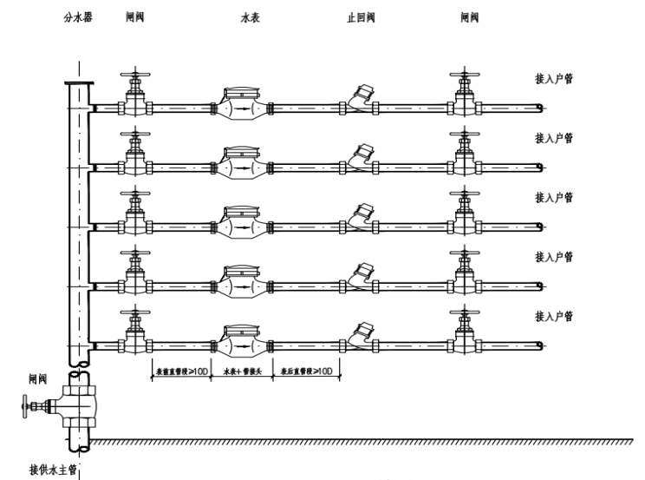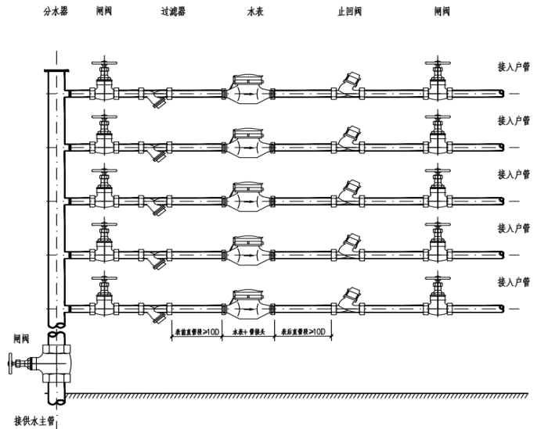

**图三 多个水表垂直并联安装示意图（一） 图四 多个水表垂直并联安装示意图（二）**

（二）多表运行应采用分水器，减少管道水阻。分水器应根据设计要求布置，分水器应固定在顶板、混凝土底板或墙体上，定位后应设置管卡。分水器配水口的甩口方向应符合设计要求，布管时应避免管道交叉并以合理的距离和走向到达配水点，管道转弯半径不应小于10倍管材外径。

（三）如有共用出水口的多表运行，应在每台水表的下游安装止回阀，防止倒流。

（四）对于多表运行，应配备一个装置固定在每台水表上或紧靠水表处，以便保护水表组晃动产生水量损失，确认每台水表正常计量。

（五）并联安装的水表数量原则上不得超过5只。

**第十一条** 无论是单表运行还是多表运行，在保证安装现场具备足够的施工条件同时，每一台水表都应易于接近以方便度数（例如，不需借助梯子或者其他工具）、安装、维护、拆卸。

**第十二条** 应避免水表承受由管道和管件造成的过度应力。必要时，应将水表安装在底座或托架上。

**第十三条** 水管和管件应适当固定，以保证在拆除水表或断开一侧连接时，任何部分都不会因水的推力而移位。

**第十四条** 禁止将新装水表，水管作为电接地组成部分。若存在水表成为电接地组成部分的情况，为保证工作人员的安全，应为水表及其相关管件设置永久性旁路。

**第十五条** 水表上应安装可以加封印的防护装置，使水表加封印和正确安装以后，不明显损坏防护装置就不可能拆卸水表或水表的调节装置。

**第十六条** 新装水表建议安装止回阀，防止出现水表倒流和水表空转、自转现象。

**第十七条** 水表安装前，相关施工人员需复核水表安装位置是否符合本指引的设置原则和安装要求。违反设置原则或不符安装合要求的，须通知施工单位或设计单位按要求整改。

**第三章 大口径水表安装技术要求**

**第十八条** 水表的设计、安装应符合《饮用冷水水表和热水水表》（GB/T778.5-2018）内容要求。大口径水表安装标准示意图如图五所示。

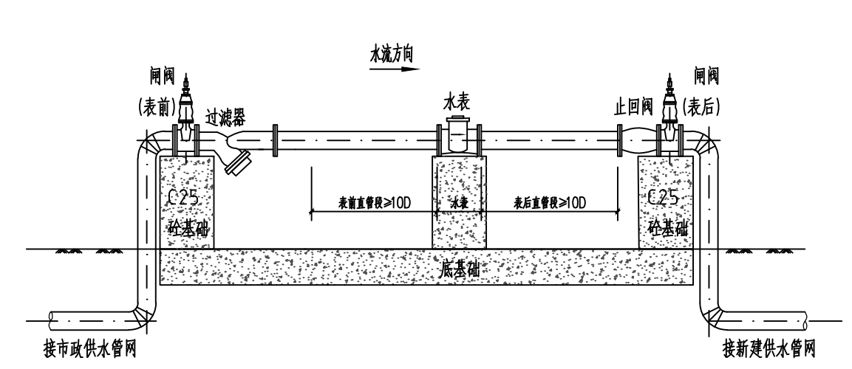

**图五 大口径水表安装标准示意图**

**第十九条** 水表在设计和安装时必须预留足够的直管段。为保障水表计量准确，性能稳定，水表安装应满足直管段前10后10D要求；如现场条件受限或水表表前装有阀门、弯管、三通以及变径的情况时，水表的直管段应至少保证前10D后5D；当受现场条件所限，前后直管段均无法保证的情况下，优先保证水表的前直管段。与制造商的说明书没有冲突时，也可在水表上游安装一个流动整直器，保持水流稳定以缩短直管段长度。

**注意：所要求的水表直管段不包括水表本身及其连接螺母的长度，前后直管段内不得安装阀门。**

**第二十条** 水表应水平安装，使字面朝上，且箭头方向与水流方向相同。

**第二十一条** 水表不应直接与管道连接，水表与管道间应通过法兰、密封垫圈连接。所有注册水表应有表码、钢丝封、防盗环等设施。

**第二十二条** 市政水表宜采用裸露安装，安装位置要避免冰冻、污染和水淹，不应被遮挡、骑压或掩埋。大口径水表安装位置宜选取在小区建筑用地退缩带的绿化带内、小区入口或用地红线边。并尽量靠近电源的建筑物。

市政水表常设置在绿化带、田地、泥地等软质土内的，表组投影线两侧0.3米范围内的地面须作硬底化处理，且需有可通行的进出道路。

**第二十三条** DN100及以上市政水表底部距地面净空距离不少于0.5M。

**第二十四条** 在保证安装现场具备足够的施工条件同时，大口径水表应易于接近以方便读数（例如，不需借用镜子或梯子）、安装、维护、拆卸。

**第二十五条** DN100及以上的市政水表表前必须设置过滤器，表后必须设置止回阀或者倒流防止器。

**第二十六条** 多个市政水表组并排安装时，每个表组间水平净空距离不得少于0.5M，且需以水表为准对齐安装。

**第二十七条** 市政水表露出地面部分的管段、支墩、止回阀等需涂刷与阀门、水表颜色统一的油漆。在特殊路段或区域，政府相关部门对我公司管道及附属设施（包括水表组）外观涂色有统一要求的，按相关文件要求执行。

**第二十八条** 为避免水表承受过度应力，根据水表组规格，应在表前阀门、水表、表后阀门下方砌筑支承墩。

**第二十九条** 如对水表表箱的样式、外观有特别要求的，需经公司项目实施部室批准方可实施。水表箱均需按设计单位提供的图纸施工制造。水表表箱应统一尺寸、材质及外观，由设计单位负责绘制设计图并依照相关定额标准计算制作和安装费用。市政管道施工单位根据设计图纸制作表箱，表箱制作及安装费用应包含在对应供水项目工程的工程造价内。

**第四章 远传水表安装技术要求**

**第三十条** 远传水表

远传水表是一种以机械式水表为流量计量基表，加装电子装置实现水量采集和数据处理、存储、远传传输等功能的水表。远传水表根据信号传输方式分为有线和无线远传两种。

**第三十一条** 远传水表组成及功能

远传水表由基表、集中器、数据监控平台组成。系统组成具体见图 ：

有线/无线

有线/无线

无线

数据处理

数据传输

数据采集

数据监控与管理平台

远传水表

集中器

**图六 远传水表系统组成示意图**

**第三十二条** 远传水表涉及的集中器和终端表具等，必须选择符合国家现行有关技术标准的产品。不得使用未经国家产品质量监督检验机构检测或认证的设备及材料。

**第三十三条** 远传水表的选用除应符合现行国家标准《饮用冷水水表和热水水表 第1部分:计量要求和技术要求》GB/T 778的规定外，数据采集还应符合下列规定：

1. 支持有线或无线通信方式；无线通信应采用性能成熟、主流的方式；
2. 支持初始参数设置，采集频率可调节；
3. 支持多种方式抄读；
4. 支持现场和远程配置、调试及故障诊断；
5. 支持数据现场存储和电源失压数据恢复；
6. 支持指令采集和定时采集模式，实现计量信息的采集、处理、储存和传送。

**第三十四条** 远传水表应布置在不影响数据稳定采集与传输的场所，并留有检修空间。

**第三十五条** 远传水表的供电和接地等应符合现行相关规定的要求。

**第三十六条** 有线远传水表安装要求

1. 有线基表在设计和安装时必须预留足够的直管段。根据口径不同需满足本文第二章第五条或第三章第十九条的要求。
2. 有线远传水表的集中器设置可采取壁挂式或嵌入式安装方式，宜设置在无电磁干扰场所；在楼梯或走道等公共场所时，高度距地面不宜小于1.8m。
3. 集中器箱应带锁保护和防盗，当数据传输岀现故障时，集中器应具备断点续传功能。同时支持远传升级功能。
4. 有线传输数据通讯应采用基于TCP/IP协议的数据网络，可采取有线组网方式。通讯方式应根据建筑物结构、安装条件、功能需求、管理使用要求和施工及通信成本等确定。
5. 有线通信介质宜选用带屏蔽和防护功能的线缆。
6. 每层楼水表间内需提供一个10A220V的电源插座配置集抄器并保证电源稳定；水表间内需设置排水设施与照明设施。不宜设置其他管线，如需设置其他管线时，不得妨碍水表组的安装与维修。
7. 水表管井需预留一个25cm以上的管孔，预留一个穿楼板的套管，保证畅通用于安装集线器；如有地下室，套管需预留至地下室且穿好带线。

**第三十七条** 有线远传水表线缆管道敷设

1. 预埋管应在土建施工时穿好带线，管口应有保护措施。
2. 线缆管道敷设应符合下列规定：
3. 检查预埋管是否畅通；
4. 地面线槽、槽架位置准确，安装牢固；
5. 电缆走道及槽道的安装位置符合设计文件要求，电缆走道吊架的安装整齐牢固，垂直度、水平度应符合现行国家标准《机械设备安装工程施工及验收通用规范》GB 50231 的规定；
6. 电缆沿墙单边或双边敷设时，墙壁上埋设的支承物牢固，沿水平方向的间隔距离均匀；
7. 线槽内的各种连接螺栓由内向外固定，螺栓的尾部与线槽内壁齐平。

**第三十八条** 无线远传水表安装要求

1. 无线基表在设计和安装时必须预留足够的直管段。根据口径不同需满足本文第二章第五条或第三章第十九条的要求。
2. 安装前需检测远传水表安装环境的通讯信号强度和稳定性，必须覆盖三大运营商通讯信号（移动、联通、电信）。
3. 安装时判断表前表后管道及附属设施完好性。安装环境干燥，无腐蚀性介质。清除远传水表箱（井）内积水、杂物以及连接管段处麻丝、砂石等杂物。
4. 安装完成后应进行无线信号线路测试，确定现场数据无线传输畅通。
5. 水表应尽量避免设置安装在负一层及以下，现场条件允许，应增设水表防盗设置。

**第三十九条** 远传水表调试

水表调试应在远传水表安装、线缆管道敷设、集中器安装完成后进行数据监控与管理平台调试，具体包含：

1. 调试应包括设备的性能和系统的功能测试等内容。
2. 调试前应对集中器和远传水表等信息进行注册登记，规范填写配表清单，使远传水表编号与用户地址匹配无误。
3. 调试时应进行通断电、信号质量和数据上传等功能测试，完善参数设置。
4. 调试完成后应形成调试报告。
5. 正式启用前，应进行试运行复核与统计，试运行时间不少于一个抄表周期，复核与统计次数不少于 3 次。

**第五章 附则**

**第四十条** 本指引由公司表务中心负责解释

**第四十一条** 本指引自印发之日起实施